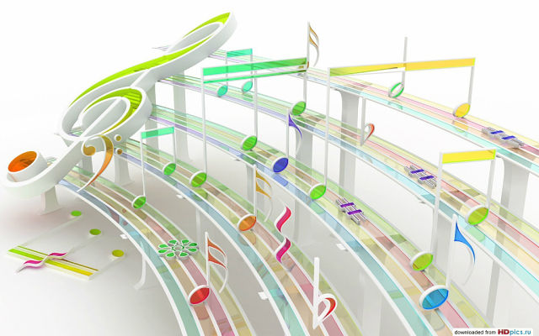

МЕТОДИЧЕСКАЯ РАЗРАБОТКА

«Развитие творческих способностей детей дошкольного возраста посредством игры на музыкальных инструментах»

Аннотация
Данное пособие предназначено педагогам и родителям, которые имеют интерес к музыкальному развитию ребенка, но не имеют музыкального образования. В пособии читатели получают представление о детском музыкальном творчестве, о детских музыкальных инструментах и вариантах игр с ними. Представленные материалы дают взрослым возможность ИГРАТЬ вместе с детьми, и в то же время способствовать развитию их музыкальных творческих способностей, потому что «где для детей польза, там же для них должно быть и удовольствие» (М. Монтень).

Содержание

Введение………………………………………………………………………… 4
Путь к творчеству………………………………………………………………5
Семья и творчество…………………………………………………………… 6
Ступеньки творчества………………………………………………………… 6
Музыкальные инструменты в жизни детей………………………………... 8
Условия творческого содействия взрослых и детей………………………12
Игры с музыкальными инструментами……………………………………13
Список литературы……………………………………………………………22
Приложения

Введение
В каждом ребенке в большей или меньшей степени заложена потребность в поиске, желание быть первооткрывателем. Взрослый должен активизировать и поддержать эту потребность.
Ребенок – не копилка, куда складываются знания в виде готовых формулировок, специальных терминов и понятий. Он ждет пищи для размышлений и действий. Он готов совершать открытия: найти выход из проблемной ситуации, придумать свою собственную знаковую систему, изобрести новый способ игры. Задача взрослого не давать готовые формулировки, а создать условия, при которых каждый день станет открытием, каждое знание – откровением, приобретенный опыт – духовным богатством. Поэтому документы последнего поколения, регламентирующие образовательную деятельность, много внимания уделяют творческой составляющей личности, ставя одной из задач «создание благоприятных условий развития детей в соответствии с их возрастными и индивидуальными особенностями и склонностями, развития способностей и творческого потенциала каждого ребенка как субъекта отношений с самим собой, другими детьми, взрослыми и миром»; содержанием работы становится «реализация самостоятельной творческой деятельности детей», а необходимым условием для выше перечисленного является «вовлечение семей непосредственно в образовательную деятельность» (ФГОС ДО).
Музыка занимает особую нишу в духовном пространстве человека, преображая его в соответствии с законами красоты, воздействуя на его внутренний мир. Поэтому процесс постижения законов музыки должен стать для ребенка именно процессом звукотворчества.

Цель работы: помочь родителям (воспитателям) развивать творческие способности детей в процессе совместной игры с музыкально-шумовыми инструментами.
Задачи: дать представление о детском музыкальном творчестве; о творческих способностях; о современных музыкальных технологиях развития детского творчества;
Заинтересовать совместным времяпровождением с детьми в процессе игры; подтолкнуть к самостоятельному творчеству и поиску интересных идей.

Путь к творчеству
Проблема человеческих способностей вызывала огромный интерес людей во все времена. Однако в прошлом у общества не возникало особой потребности в овладении творчества людей. Таланты появлялись как бы сами собой, стихийно создавали шедевры литературы и искусства: делали научные открытия, изобретали, удовлетворяя тем самым потребности развивающейся человеческой культуры.
В наше время ситуация коренным образом изменилась. Жизнь в эпоху научно-технического прогресса становится все разнообразнее и сложнее. И она требует от человека не шаблонных, привычных действий, а подвижности, гибкости мышления, быстрой ориентации и адаптации к новым условиям, творческого подхода к решению больших и малых проблем. Если учесть тот факт, что доля умственного труда почти во всех профессиях постоянно растет, а все большая часть исполнительской деятельности перекладывается на машины, то становится очевидным, что творческие способности человека следует признать самой существенной частью его интеллекта и задачу их развития – одной из важнейших задач в воспитании современного человека. Ведь все культурные ценности, накопленные человечеством – результат творческой деятельности людей. И то, насколько продвинется вперед человеческое общество в будущем, будет определяться творческим потенциалом подрастающего поколения.
Творческие способности – это индивидуальные особенности качества человека, которые определяют успешность выполнения им творческой деятельности различного рода. По мнению психологов, это - активное воображение, гибкое мышление, способность к восприимчивости, развитая интуиция, инициативность, умение применять теорию в жизни, любопытство.
Детское творчество — одна из форм самостоятельной деятельности ребёнка, в процессе которой он отступает от привычных и знакомых ему способов проявления окружающего мира, экспериментирует и создает нечто новое для себя и других.
Музыкальное Творчество детей можно разделить на 2 условные группы:
- творчество как процесс, когда дети поют, танцуют, играют на музыкальных инструментах;
- творчество как продукт деятельности: сочинение песни, танца, придумывание самостоятельных оркестровок в музицировании.

В силу возраста Детское музыкальное творчество, как правило, не имеет ценности для окружающих, но оно важно для самого ребёнка, т.к. упражнения, игры, творческие задания дают предпосылки для развития творческих способностей человека, которые он сможет применять в своей взрослой жизни. Творчество ребенка – это открытие нового мира, его рассказ об этом мире. Рассказ об интересах и возможностях. Всегда нужно помнить, что без творчества невозможно полноценное и гармоничное развитие личности ребенка. По словам музыкального деятеля Асафьева Б.В. «ребенок, испытавший радость творчества даже в самой минимальной степени, становится другим, чем ребенок, подражающий актам других» и «воспитание не будет успешным, если не вызвать у детей творческого инстинкта и не воспитать творческие навыки».

Семья и творчество
Многие родители занимаются с детьми дома. Наибольшее внимание при этом уделяется обучению цветам, формам, буквам, цифрам и т.д., а музыкальное развитие ребенка отодвигается на второй план. Между тем очень важно знакомить детей с музыкой, начиная с самого раннего возраста, так как это способствует развитию слуха, чувства ритма, воображения, внимания и эмоциональной сферы малыша.
Музыкально-творческое развитие детей происходит наиболее успешно, если в семье уделяется этому должное внимание. Известны исторические факты, что в семьях музыкантов, где естественным образом создается высокохудожественная музыкальная среда, воспитываются музыкально одаренные дети (феномен В. Моцарта, семейство Бахов, Штраусов, наши современники – композитор Андрей Петров и его дочь Ольга Петрова, Исаак Дунаевский и его сын Максим Дунаевский и др.).
Но даже если вы и не профессиональный музыкант, то вполне в ваших силах сделать жизнь ребенка насыщенно музыкальной. И это не просто звучащая фоном музыка из динамиков, а совместная музыкально-игровая деятельность. И наличие настоящих музыкальных инструментов совсем необязательно. Обязательно желание и заинтересованность в ребенке и в процессе игры с ним.
Играйте с детьми! Они подарят вам не только свои улыбки, но и порадуют своим развитием.

Ступеньки творчества
(Технологии творческого развития)
Элементарное музицирование.
В развитии творческих способностей большое значение имеет музыкальная деятельность ребенка, особенно музицирование: импровизация в песне и танце, сочинение музыки, подбор аккомпанемента.
Дети становятся творцами легко и естественно. Творчество детей на таком уровне понимается как умение и желание сделать по-своему, индивидуально. «Сыграй, спой, станцуй, как ты хочешь», - эти слова раскрывают перед ребенком двери в мир фантазии, изобретательности, находчивости, где он не скован почти никакими ограничениями. Здесь он не боится ошибиться, потому что все многовариантно. Возможность быть принятым окружающими безо всяких условий позволяет быть ребенку самим собой и проявлять свою индивидуальность. Именно эти условия и заложены в технологию К. Орфа (немецкий композитор и музыкант, создатель «Шульверка» - особой разновидности учебной игры, игры-импровизации). Дети все время действуют, а не пассивно слушают взрослого, действуют творчески, поскольку ставятся условия, в которых им нужно фантазировать, придумывать, проявлять свою индивидуальность. Результатом такой детской творчески-игровой деятельности становятся различные виды элементарных импровизаций.
«Элементарное музицирование» способствует развитию творческих способностей ребенка, активизирует его мышление. Вот маленький композитор перебирает клавиши инструмента или беспорядочно стучит по пластинам металлофона. «Послушай, - остановите его. – Как будто медведь прошел». Ребенок прислушался. Действительно, похоже. Он в восторге. И начинает искать другие созвучия: прыгающий заяц или колыбельная. При этом он как бы присутствует при рождении музыки, и это становится шагом к ее пониманию. Попросите юного музыканта придумать мелодию того или иного характера – грустную, веселую и т.д. а также название к этой мелодии. Название поможет лучше войти в образ, осмыслить то, что он выразил в музыке.
Еще один этап музицирования – аккомпанемент. Ритмической пульсацией на барабане, бубне, или просто хлопая в ладоши можно сопровождать пение. Различными звуками, издаваемыми предметами (шумелками) также можно украсить песню, стихотворение, озвучить сказку.
Важный метод стимулирования детского сочинительства – личный пример взрослых. Вы начинаете импровизацию и предлагаете ее продолжить. Скажем, сочиняете начало грустной песенки, а закончить предлагаете ребенку. Подобные методы применял Л.Толстой в яснополянской школе. Великий писатель начинал сочинять рассказ на определенную тему прямо при детях, вопросами и рассуждениями помогая им продолжить его мысль.

ТРТЛ (теория развития творческой личности), ТРИЗ (теория решения изобретательских задач) автор Г.С. Альтшулер.
Целью использования данной технологии в детском саду является развитие, с одной стороны, таких качеств мышления, как гибкость, подвижность, системность, диалектичность; с другой – поисковой активности, стремления к новизне; речи и творческого воображения. Данная технология ставит перед ребенком задачу-проблему, которую нужно решить, а способ решения состоит в поиске разных путей: эксперимент, опыт, сравнение, сопоставление и других, которые ребенок сам ищет. Эти формы работы ставят ребенка в позицию думающего человека. Основная задача использования ТРИЗ - технологии в дошкольном возрасте – это привить ребенку радость творческих открытий. Адаптированная к дошкольному возрасту ТРИЗ-технология позволяет воспитывать и обучать ребенка под девизом «Творчество во всем!»
Например, ребенку предлагается металлофон и треугольник и задается вопрос: «Как ты думаешь, на каком инструменте можно сыграть песенку, а на каком нельзя?» Ребенок обследует инструменты, воспроизводит на них звуки, прислушивается, сравнивает и приходит к выводу, что на треугольнике песенку сыграть нельзя, а на металлофоне можно. «Почему?» - спрашиваете вы. И он объясняет, что у треугольника только один звук, а металлофон звучит по-разному, у него много разных пластинок. «А если ты возьмешь несколько разных по размеру треугольников?» …

Музыкальные инструменты в жизни детей
Обучение детей игре на музыкальных инструментах открывает перед ними новый мир звуковых красок, помогает развивать музыкальные способности и стимулирует интерес к инструментальной музыке.
В процессе обучения игре на музыкальных инструментах идет усвоение нотной грамоты. Играя, дети лучшей понимают устройство музыкальных инструментов, различают их звучание, тембр и естественно входят в новый для них мир музыкальной азбуки.
В процессе игры на музыкальных инструментах совершенствуются эстетическое восприятие и эстетические чувства ребенка. Она способствует становлению и развитию таких волевых качеств, как выдержка, настойчивость, целеустремленность, усидчивость. Игра на музыкальных инструментах развивает сосредоточенность, память. Знакомство с названиями инструментов, их тембрами, специальными музыкальными терминами (струны, клавиши, медиатор, оркестр и др.) обогащает активный словарь детей, развивает их речь. Когда ребенок слышит и сопоставляет звучание разных музыкальных инструментов, развиваются его мышление, аналитические способности.
Игра на музыкальных инструментах тренирует мелкую мускулатуру пальцев рук.
Обучая детей игре, педагог способствует развитию их музыкально-сенсорных способностей, тембрового, регистрового, гармонического слуха, чувства ритма, умения вслушиваться в многоплановую и многоголосную фактуру произведения.
Наконец, игра на инструментах создает условия детям, которые по разным причинам не умеют чисто интонировать, выразительно двигаться, для активного включения в исполнение музыки. То есть игра на инструментах активизирует всех детей, способствует координации музыкального мышления и двигательных функций организма, развивает фантазию и творческие способности, музыкальный вкус, учит понимать и любить музыку.
Уже в 3-4 года малышей можно учить играть на детских музыкальных инструментах.
Иногда родители покупают сразу много инструментов. Ребенок мечется от одного к другому, быстро устает от избытка впечатлений и наконец, все это поющее, свистящее, звенящее богатство забрасывается в угол. Детские музыкальные инструменты следует осваивать поочередно. Пока ребенок не научится играть на одном, не стоит давать ему другой.

Инструменты детского шумового оркестра,
наиболее часто встречающиеся в ДОУ, которые можно приобрести родителям для детского музицирования.

Инструменты, не имеющие определенной высоты звука
(шумовые «ритмические» ударные инструменты):

Палочки (клавесы) – 2 палочки, которыми стучат друг о друга, исполняя разнообразные ритмические рисунки. | 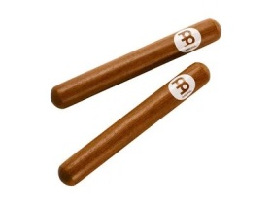
Барабан – подчеркивание ритма, акцентов, исполнение подражательных звуков – раскат грома, канонада. Играют палочками, специальными щетками, руками. | 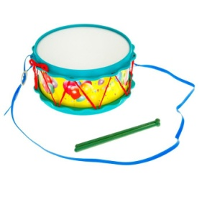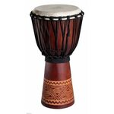
Бубен – встряхивают или стучат по нему. | 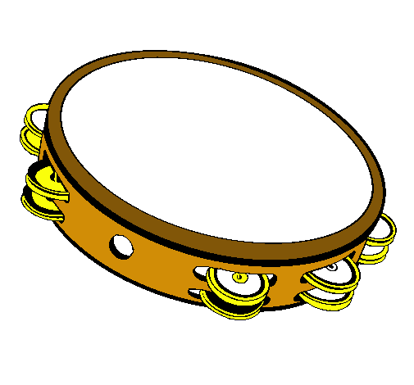
Бубенец (бубенчик) – потряхиваем, создавая легкое позвякивание. | 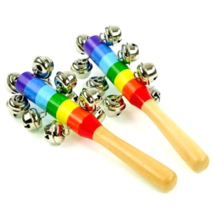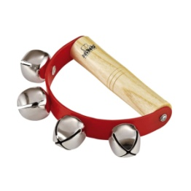
Ложки деревянные – держат за ручки и ударяют друг о друга тыльными сторонами черпаков. Или положив одну ложку выпуклой стороной вверх на левую ладонь, ударяют по ней другой. Можно скрепить 2 ложки резинкой и стучать ими, ударяя по ладони, колену, между коленом и ладонью. | 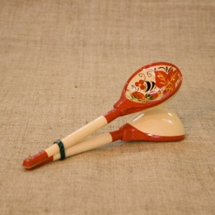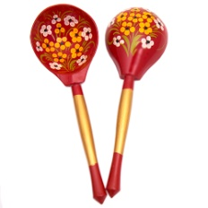
Треугольник - стучат металлической палочкой посередине нижней стороны, или быстрые удары «тремоло» в верхнем углу подвешенного к подставке инструмента (или держа его в одной руке за тесьму). | 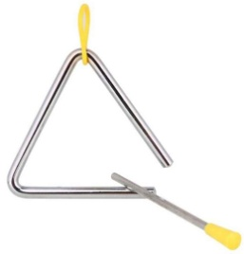
Колокольчик – язычковый ударный инструмент. Потряхиваем его. Или стучим по нему палочкой. | 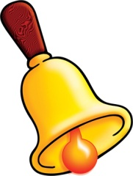
Погремушки (маракас, марака) – при потряхивании издающие характерный шуршащий звук | 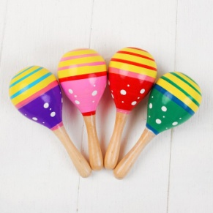
Дудка, свистулька - музыкальные игрушки с неопределенной высотой. Сила звука зависит от силы выдоха. | 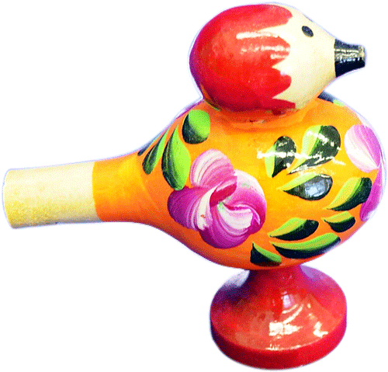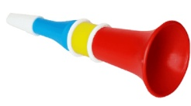

Инструменты мелодические (обладающие высотой):

Металлофон – ударяем палочкой по металлическим пластинам разной величины. Чем пластина длиннее, тем ниже звук.  Ксилофон – отличается от металлофона деревянными пластинами. | 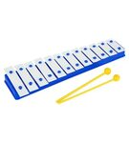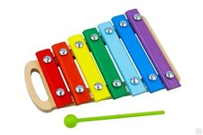
Цимбалы – струнный щипковый инструмент. Чем струна длиннее, тем ниже звук. Играем медиатором, задевая струну. | 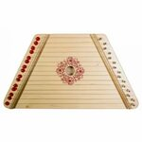
Флейта – духовой инструмент. Высота звука зависит от зажатого на инструменте отверстия. Или от длины трубки. | 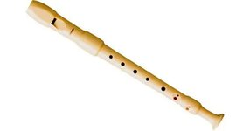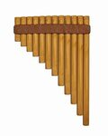
Аккордеон – духовой язычковый клавишный инструмент. В ДОУ играют только правой рукой на клавиатуре. | 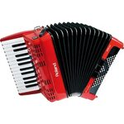
Пианино (синтезатор) – в ДОУ используется для игры несложных мелодий одной рукой. | 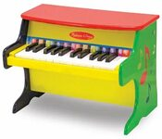

Добавляют разнообразия также инструменты, сделанные самими детьми из всего, что они найдут и приспособят. В данном случае речь идет не о том, что «голь на выдумки хитра». Эти самоделки – музыкальные игрушки, которые будят творческую мысль, помогают детям понять, откуда и как рождаются звуки.
Для изготовления подобных инструментов может пригодиться почти все:
- Различная бумага (целлофан, пергамент, газета, картон);
- Деревянные кубики, карандаши, катушки, палочки разной толщины, бруски;
- Коробочки из различных материалов (картонные, пластиковые, металлические, баночки из-под йогурта, шоколадных яиц);
- Леска, резинки, нитки, проволока, ткань;
- Природные материалы: желуди, каштаны, камешки, ракушки, шишки, семена, орехи и скорлупки от них;
- Металлические предметы: палочки, ключики, баночки, гайки и т.д.;
- Стеклянные бутылки и фужеры;
- Пуговицы, шарики, бусины, колпачки от помад и бутылочек…
И многое другое из чего можно извлечь звуки!

Ниже, вашему вниманию предлагаются несколько игр и упражнений с детьми по развитию их творчества в процессе игры на музыкальных инструментах. Данные игры - это лишь отправная точка в вашем творческом и педагогическом начинании. Не бойтесь, творите, и все у Вас получится!

Условия творческого содействия взрослых и детей
- Будьте терпеливы, не ждите от детей «быстрых» результатов – они обязательно будут, просто не торопите события;
- Не забывайте о доброжелательности; не спешите давать оценку детским работам – это иногда становится для детей источником неуверенности в себе и своих возможностях.
- Не бойтесь движения и шума на занятиях: творческий, эмоциональный запал «ищет» выхода; вы сумели спровоцировать эту энергию – так лучше попрыгайте вместе с детьми, чем строгим голосом призывать успокоиться;
- Попробуйте сами поиграть в «креативную педагогику», убедитесь, что это поле открыто каждому: как нет детей без воображения, так нет педагога без творческих порывов.

Игры с музыкальными инструментами и не только!
«Играем вместе». Эта игра для компании детей, взрослых, для всей семьи. И для нее понадобятся музыкальные инструменты. Подойдут как раз те, с которыми играет ребенок: ксилофон, маракасы, барабан, ложки, губная гармошка и т.д. Каждый участник игры выбирает себе по инструменту, и все начинают играть.
Первый этап: все играют вместе, оркестром.
Второй: по очереди, по часовой стрелке (будет удобно, если вы сядете в круг на полу).
Третий: играют только те, кого называет ведущий, остальные – ждут (называть можно как одного человека, так и сразу двоих, троих).
Заканчивается игра тем, что ведущий называет всех присутствующих, и все снова играют вместе, оркестром. Чем полезна эта игра? Кроме того, что она веселая и семейная (а что может быть лучше), она учит потерпеть, ждать своей очереди. Ребенок учится «молчать», пока «звучит» другой, проявлять уважение к «звучанию» другого и сам при этом встречается с тем же: все молчат, когда он играет.

«Сыграй, как…» Игра заключается в том, чтобы сыграть, как… Как шумит дождь. Как принцесса собирается на день рожденья принца. Как садится солнышко. Как больно малышу, когда у него растут зубки. Как радостно, когда Дед Мороз приносит то, что ты у него попросил. Как обидно было, когда на площадке кто-то толкнул. Как было горько, когда мама поругала. Как ложится спать уставший мальчик. Как мы завтра пойдем в детский сад. И т.д.
Чем полезна эта игра? Тут пользы – целый вагон. Во-первых, игра позволит вам много про своего ребенка узнать. Какую музыку он играет про поход в детский сад? Бодрую или унылую? Что он сыграет про нового друга? Слушайте – и услышите. Только не превращайтесь в аналитиков – это всего лишь игра. Также пользу во время игры извлекаем через развитие воображения и фантазии, конечно. Это ж все нужно представить и придумать, как сыграть.
Эмоциональное развитие – если вы просите сыграть на тему чувств, тут есть еще и возможность прожить какие-то чувства, отреагировать. А вам – разделить, при помощи своего инструмента.
«Дирижер». Снова собираемся всей семьей вокруг музыкальных инструментов. Назначаем главного. Он будет дирижером. Все играют, а он – командует. Громче! Тише! Медленнее! Быстрее! И самая любимая детьми команда – Стоп! Дирижеры меняются.
Чем полезна эта игра? Возможностью для ребенка хоть немного побыть главным и поуправлять общим процессом. Отыграть свое желание командовать, диктовать. Получить законную сферу и время, где и когда это можно делать (и все реально слушаются). Если играть регулярно, желание командовать всегда и всюду у ребенка снижается – проверено и замечено. Вторая сторона этой игры – попробовать себя в новой роли. Бывает, что и дети, и взрослые умеют только командовать или только слушаться. А в этой игре можно примерить на себя и то, и другое, посмотреть, где вам комфортнее. Кстати, есть дети и взрослые, которые категорически отказываются от роли дирижера – и не нужно их уговаривать. Если человек не готов брать на себя столько власти – ничего хорошего для него не будет, если уговорите.

«Угадай инструмент». Довольно простая игра. Вы просто просите ребенка отвернуться или закрыть глаза и играете на одном из ваших музыкальных инструментов. Ребенок угадывает, что за инструмент звучит. Чем больше у вас инструментов, тем интереснее игра.
Вариант «На что похоже?». Приготовьте различные предметы. Можно использовать обычные столовые ложки, или пошуршать бумагой, побулькать водой, переливая из стакана в стакан, позвенеть ключами и т.д.
Чем полезна эта игра? Развитием слухового восприятия, и еще, конечно, так ребенок запоминает звучание различных инструментов и их названия.
«Сыграй сказку». Рассказываете любую сказку, а некоторые ее эпизоды дети проигрывают. Например, встретила Красная Шапочка волка, а он какой? Как он зарычал? Дети играют. Потом пошла она по дорожке медленно – как? А волк быстро побежал – как? Такая интерактивная сказка получается.
Чем полезна эта игра? Развивает фантазию, воображение. Дает ребенку возможность ощутить свою причастность, принадлежность, быть полезным и важным в общем процессе, побыть активным участником, а не просто слушателем.

«Разговор инструментами». Представьте, что вы умеете разговаривать только музыкальными инструментами. Какой бы инструмент вы выбрали, чтобы что-то сказать ребенку? И как бы вы это «сказали»? Сделайте это и, объяснив ребенку правила игры, попросите сделать то же самое. Пусть он ответит вам. Послушайте его ответ. Какой он? Какие чувства рождает? Как вам кажется, что он хочет сказать вам?
Чем полезна эта игра? Возможностью сказать друг другу что-то, что сложно сказать словами. Возможностью услышать другого, встретиться с ним.

«Музыкальные сосуды» (стаканы, бокалы). Для игры нужны какие-либо одинаковые стеклянные сосуды: бутылки, или рюмки, или стаканы и еще металлическая ложка, или вилка. Пусть в начале их (сосудов) будет 2, чем старше ребенок, тем больше сосудов. Рассмотрим на примере бутылок. Наберите в одну бутылку немного воды, и постучите по горлышку бутылки ложкой, держа ее (ложку) за самый край. Попросите Вашего ребенка, с помощью воды и другой бутылки сделать такой же звук. Пусть Ваш малыш самостоятельно набирает какое-то количество воды в пустую бутылку, стучит по ней ложкой, и добивается нужного звука.

«Сочиняем мелодию». Предложите ребенку набрать в бутылки различное количество воды и выстроить их по звуку. То есть, бутылки, которые звучат низким звуком – слева, которые звучат высоким – справа. Поверьте, ребенку будет очень интересно этим заняться. Потом можно попробовать соединять звуки и выстраивать какую-либо простую мелодию. Сначала сочините что-то Вы, а затем предложите ребенку. Чем чаще Вы будете играть в эту игру, тем быстрее можно будет ее усложнять. Добавлять больше бутылок, или комбинировать звуки бутылок, например, с колокольчиками.

«Сказка про лягушонка КВАК». Взрослый рассказывает сказку и иллюстрирует ее игрой на металлофоне (треугольнике, железных ложках).

Лягушонок КВАК пошёл гулять. Вдруг на него упала капелька дождя
(взрослый ударяет по пластинке металлофона 1 раз).
Тучка закрыла солнышко, стало темно, и на лягушонка капнуло ещё несколько капель (ударяет несколько раз).
В начале капельки капали редко (редкие удары), а затем дождик разошёлся не на шутку и капельки полились одна за другой всё чаще и чаще. Дождь усилился (частые удары).
Лягушонок прыгнул в озеро и стал ждать, когда кончится дождь. Вскоре дождь кончился, и опять выглянуло солнышко”.
После такого прочтения сказки ребенку предлагается исполнить свою мелодию дождя.

Сказка-шумелка «Чей голос лучше».
Однажды на кухне поспорила посуда, чей голос лучше.
«У меня просто волшебный голос», - сказал большой хрустальный бокал. И он зазвенел.
«У нас тоже приятные голоса», - сказали 2 чашечки. Одна из них была побольше, а другая - поменьше, но их ставили на стол вместе, и они подружились. «Мы вместе можем сыграть песенку», - сказали чашечки и зазвенели.
«Мы тоже умеем играть», - сказали деревянные ложки и сыграли что-то веселое.
«Лучше послушайте меня», - сказала баночка с крупой. «У меня тихий, но интересный голос». И она загремела.
«Разве это музыка?», - закричала большая картонная коробка. «Тебя же почти не слышно! Вот как надо играть!», - и она громко застучала.
«Голос громкий, но не очень приятный», - сказала большая сковородка. «Послушайте теперь меня». И она зазвонила, как колокол.
Но тут Катенька, которая стояла под дверью и все слышала, закричала: «Мама, бабушка! Я нашла музыкальные инструменты! Идите на кухню!»
Она включила магнитофон, и все стали играть под музыку, а мама запела. И это был самый лучший голос!
Прочитайте сказку ребенку, подберите всех персонажей (можно добавить героев посудного оркестра), озвучьте сказку всей семьей.

Озвучивание стихотворений. На примере стихотворения «Апрель» С. Маршака
 | Инструмент | Альтернатива
Апрель! Апрель!  На дворе звенит капель  По полям бегут ручьи  На дорогах лужи.  Скоро выйдут муравьи после зимней стужи  Пробирается медведь сквозь лесной валежник  Стали птицы песни петь  И расцвел подснежник. | Треугольник  глиссандо («ручеек») по металлофону  легкий удар по бубну  шуршим погремушкой  шлепками ладошками  свистулька (флейта)  колокольчик | -Металлические предметы: ложка, крышка от кастрюли  -бутылочка с водой, в которую дуют через соломинку  -шлепок по воде в тазике  -шуршим бумагой (песочком)  -шуршалка из разрезанных на полоски пластиковых бутылок (метелка)  -свисток (пищалка из резиновой игрушки)  -хрустальный бокал

«Гроза».
Посмотрите с ребенком иллюстрацию «Гроза», картину Маковского «Дети, убегающие от грозы». Поговорите об этом явлении, о звуках, о чувствах, возникающих во время нее. Подберите инструменты (заместители), изображающие шорох веток, гром, ветер, капли дождя. Разыграйте музыкальную картину. Развитием «грозы» дирижирует взрослый, показывая каждому участнику вступление, изменение темпа и динамики (громкости). Включите музыку Вивальди «Гроза» и сыграйте в своем оркестре под музыкальное сопровождение.

Развитие ритма.
Чувство ритма - это способность улавливать чередование сильных и слабых долей музыкального метра и воспроизводить ритмический рисунок с помощью того или иного движения. Развитие чувства ритма является одной из важнейших предпосылок развития речевой деятельности.

Ритмические игры с палочками. «Ноги и ножки».
«Большие ноги шли по дороге – ТОП-ТОП».  «Маленькие ножки бежали по дорожке - топ-топ-топ-топ-топ». | – стучим палочками друг о друга (или по столу - «идут ноги») медленно, представляя медленные шаги;  – стучим палочками быстро.

«Башмачок».
«Раз, два, три, четыре»  «по дорожке я скачу»  «1.2.3.4»  «Башмачок скакать учу»  «1.2.3.4»  «обломился каблучок»  «1.2.3.4»  «Заблудился башмачок» | - ритмичные удары палочкой о палочку.  - стучать о стол (пол) поочередно: то одной палочкой, то другой.  – стучим палочкой о палочку  – поочередно стол (пол)  - стучим палочкой о палочку  – держим левую палочку посередине, а правой стучим по то по одному концу левой, то по другому.  - палочка о палочку  – попеременно стучать по столу (полу).

«Звучащие жесты» - это «природные инструменты» человека, которые воплощают в себе идею телесного происхождения музыки. Звучащие жесты – это хлопки, шлепки по бедрам, груди, притопы, щелчки пальцами, цоканье языком и т.п. Игра со звуками своего тела – это верный путь к началу импровизации детей. Они решают задачу развития ритма и речи, координации движений, самомассажа и хорошего настроения. Дети с воодушевлением включаются в игру, открывая новые способы извлечения звуков на собственном теле, оживляя декламируемые стихи.
«Дождь».
«Дождь, дождь, дождь с утра» – хлопки чередуются со шлепками по коленям.
«веселится детвора» - прыжки
«Шлеп по лужам, шлеп-шлеп» - притопы
«Хлоп в ладошки – хлоп, хлоп» - хлопки
«дождик, нас не поливай» - грозят пальцем
«а скорее догоняй» - бегут.

«Обезьянка».
«чи-чи-чи, чи-чи-чи» - хлопки.
«обезьяна на печи» - шлепки по коленям.
«чи-чи-чи, чи-чи-чи» - хлопки.
«грызет с маком калачи» - щелчки пальцами.
«чу-чу-чу» - хлопки.
«поиграть я с ней хочу» - притопы
«чу-чу-чу» - хлопки
«я смеюсь и хохочу» - посмеяться.

«Человек-оркестр».
Включите любую веселую музыку и ритмично отбивайте в такт музыке ладошками, пальцами, ногами, прищелкивайте языком.
В интернете можно найти множество видео «body percussion» различного уровня сложности. Попробуйте исполнить то, что предлагают авторы роликов, это весело!
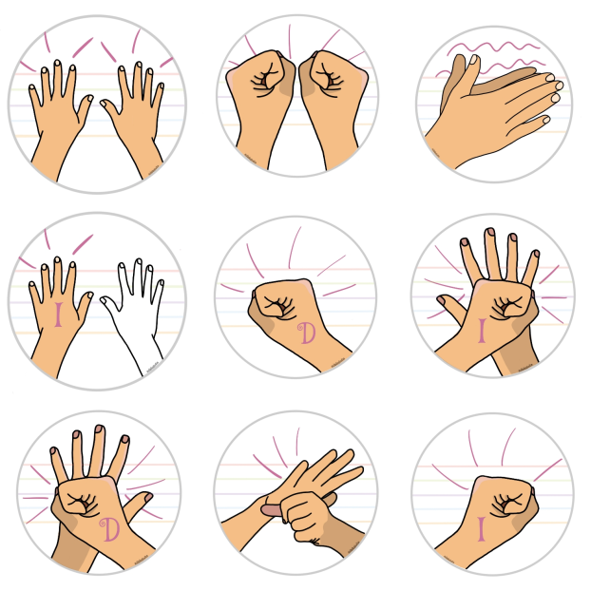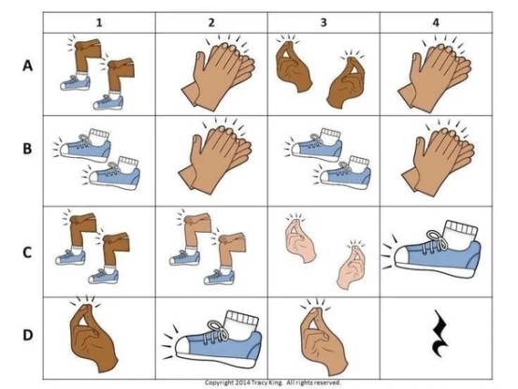
«Проговори картинку словами и прохлопай ее»
Медленно отхлопывать ритмический рисунок с выделением ударного слога громким хлопком или голосом.

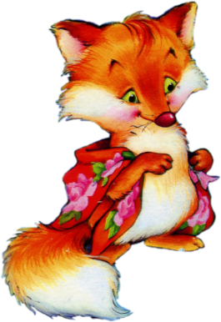ЛИ – СА МИШ – КА 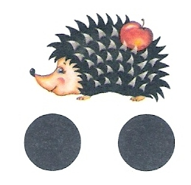

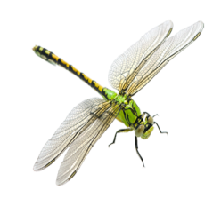стре – ко - ЗАте- ле- ФОН 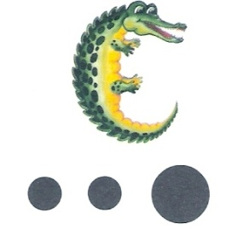

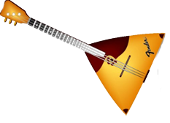ба- ла- лай- ка 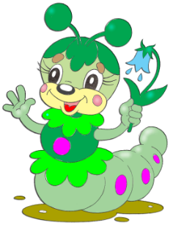гу- се- ни- ца 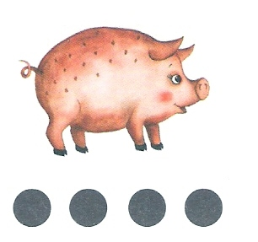

 ЛАС-точ-ка 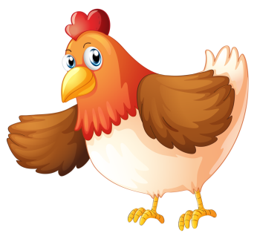КУ-роч-ка 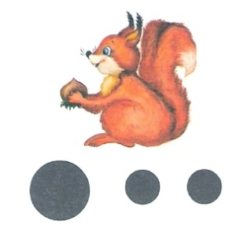

«Ритмические дорожки»
Ребенку дается схема, на которой с помощью условных обозначений зашифрован ритм:
Большая картинка – долгий звук ТА, маленькая картинка – короткий звук ти.
Сначала проговорите всю схему ритмослогами, потом ребенок прохлапывает или топает ритм.
Например, курочки: ТА-ти-ти/ти-ти-ТА/ти-ти-ти-ти/ти-ти-ТА.
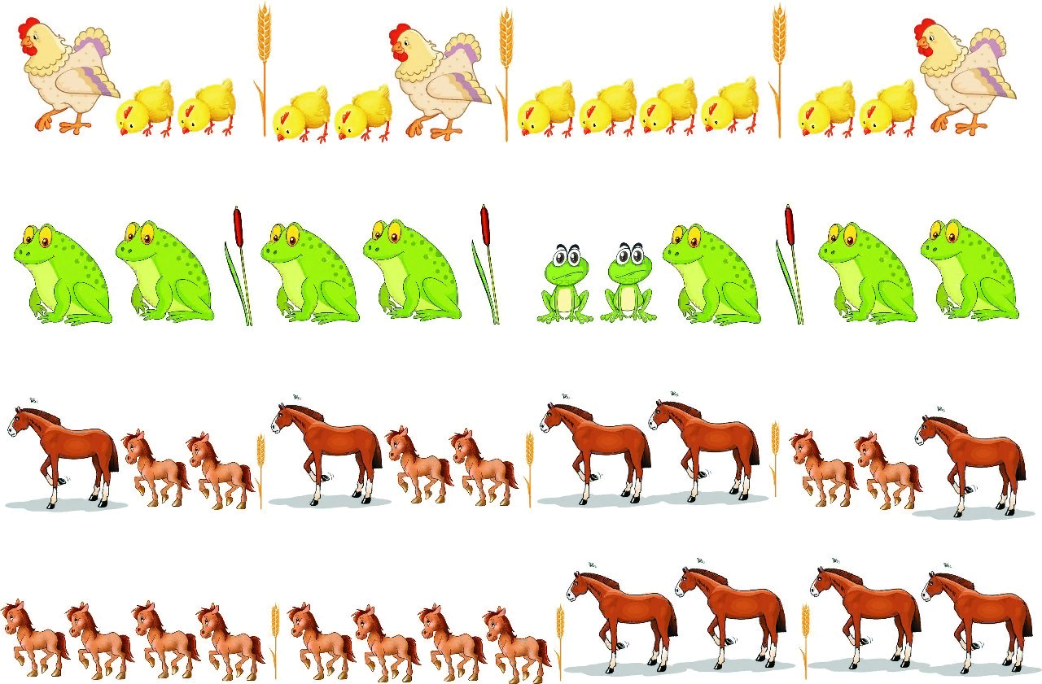

А если еще подобрать инструменты, похожие на звуки, издаваемые этими персонажами, то игра будет еще интересней! Курочку сыграют палочки, или яйца «киндеров», лягушку – кастаньеты или музыкальный молоточек, лошадку – ложки.

Следующим этапом будет составление ритмических схем ребенком самостоятельно. Приготовьте ему набор больших и маленьких фигур (квадратов, кругов или картинок) и предложите составить ритмическую схему, затем прохлопать ее или сыграть на инструменте.
Попробуйте посоревноваться со своим ребенком: он составляет задания для Вас, а Вы – для него.

Игра «Телеграмма»
Развитие слухового внимания, ритмического слуха, музыкальной памяти.
Приготовьте инструменты (молоточки, палочки, бубны, ложки, или заместители: кубики, камешки…). Пусть ребенок выберет себе любой из них и передаст при его помощи «телеграмму». Ритмический рисунок ребенок придумывает самостоятельно. Вы «получаете» его «телеграмму», повторяя его рисунок. Затем меняетесь.
Игра пройдет интересней, если участников будет больше. Первый передает телеграмму второму, второй в точности передает ее третьему и т.д.
Вариант: первый передает второму. Второй ее повторяет. Но третьему передает свой вариант ритма. Третий повторяет второго, четвертому передает новый вариант.

Лото «Найди свою тень»
Игра развивает внимание, умение находить соответствия, запоминать инструменты. Разрежьте карточки, а потом ищите пару.

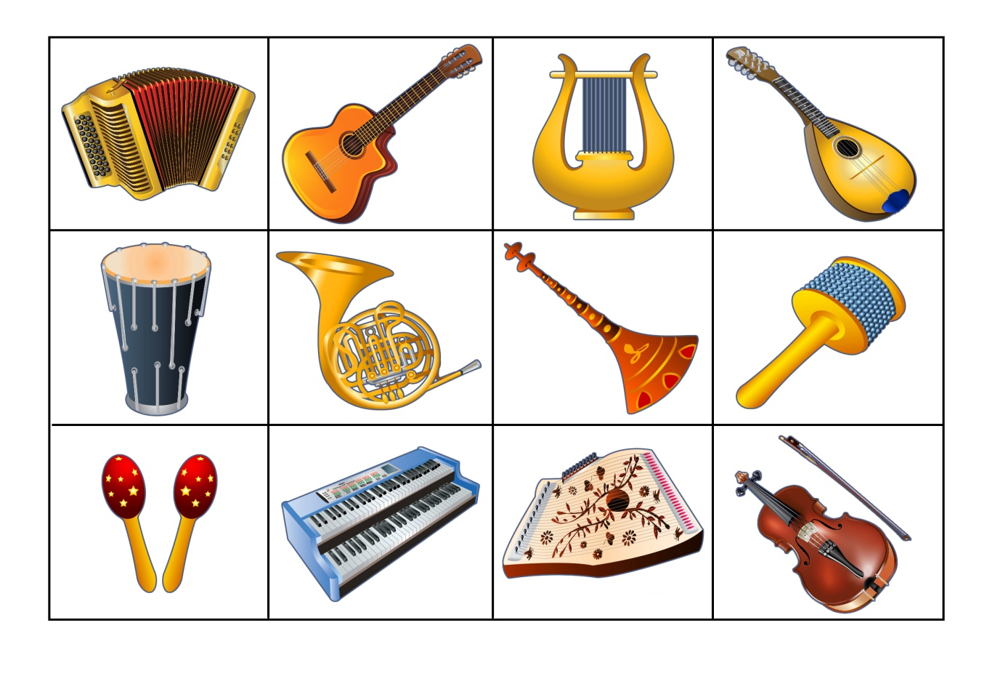
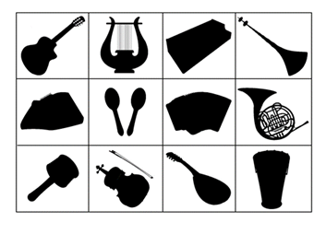
«Лабиринт» вид настольно-печатных игр (см. приложение).
Развивает внимание, усидчивость, мелкую моторику, умение добиваться поставленной цели. А музыкальное содержание подобных игр позволяет закрепить музыкальные понятия.
Ребенку предлагается найти соответствия, проведя дорожки.

Список литературы
- Буренина А.И. Цели и ценности музыкального воспитания в современном детском саду: методические рекомендации. ВОО «Воспитатели России», 2020 – Самара: Вектор, 2020. –– Текст: электронный.
- Жулидова А. 10 чудесных музыкальных игр для детей. Свободные интернет-источники.
- Железнова Е. Сказки-шумелки. – Интернет-издание.
- Каплунова И. Новоскольцева И. Детский оркестр. (Библиотека программы «Ладушки»). – С - Пб., 2015.
- Мадорский Л.Р. Музыка начинается в семье. Изд. «Знание». Народный педагогический факультет 2/1982.
- Тютюнникова Т.Э. Под солнечным парусом или полет в другое измерение. Учебное пособие по творческой педагогике. Музыкальная палитра.
- ФГОС ДО. Издательский Дом «Ажур», 2014.

Приложение
Изготовление игрушек-шумелок
Маракасы из пластиковых ложек и футляров «киндер-сюрпризов»
Насыпать в футляр крупу (бусины, песок, камушки), закрепить в ложках, украсить.

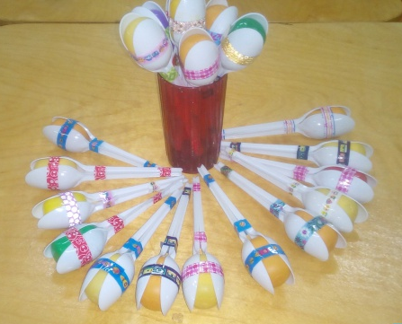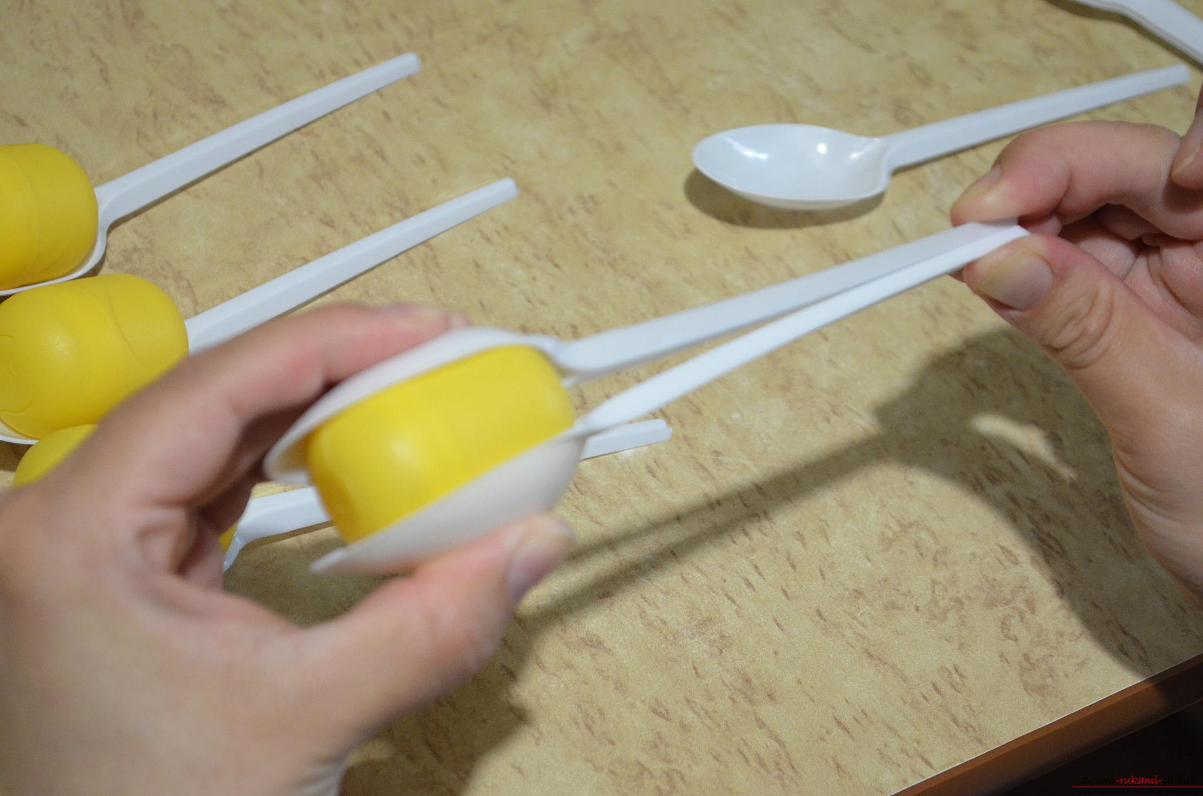

Барабанчик из консервной банки
Обрезать у шарика узкую часть, широкую натянуть на банку. Закрепить скотчем. Баночку украсить. Играем палочками-карандашами.
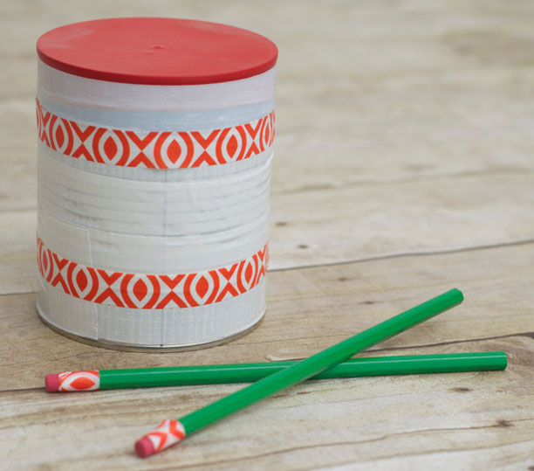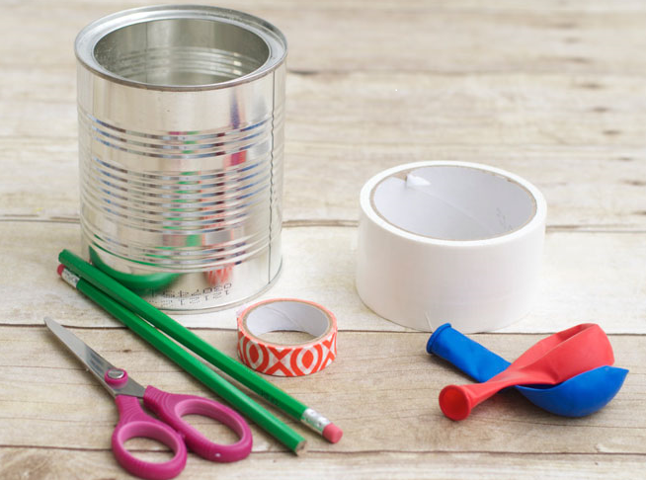

Флейта из пластиковых трубочек для коктейля (фломастеров).
Нарежьте трубочки разной длины. Скрепите их скотчем. Флейта готова!
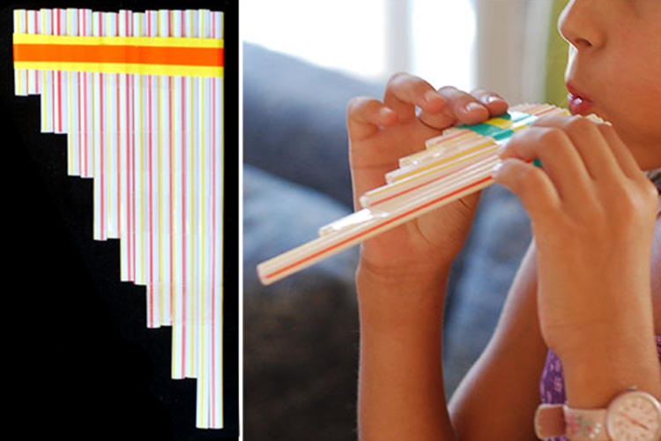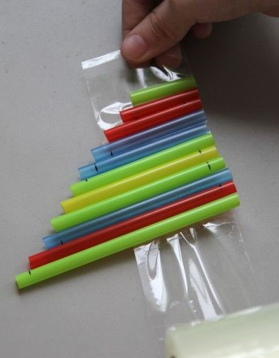

Веселые ключики
Разнообразные ключики красиво привяжите на любую дощечку (плечики, палочку). Можно играть просто потряхивая «инструмент», или проводя по ключикам палочкой.

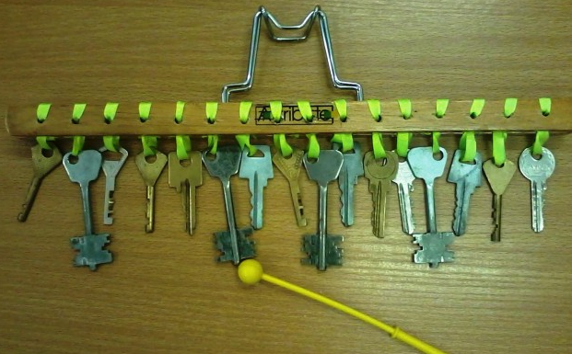

«Шуршалка» из пластиковой бутылки.
Обрежьте дно у двух бутылок. Разрежьте на полоски, не дорезая до горлышка. Звук получается, если тереть получившиеся метелки друг о друга.

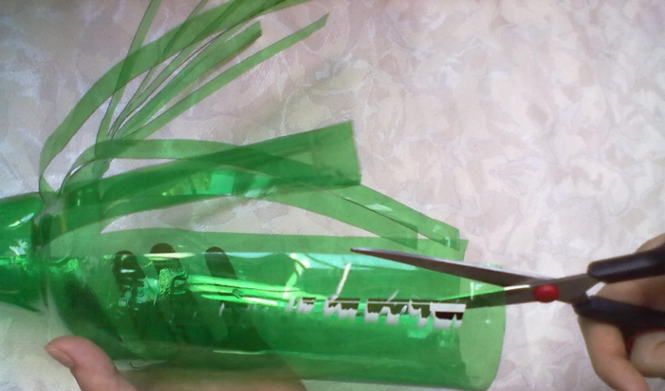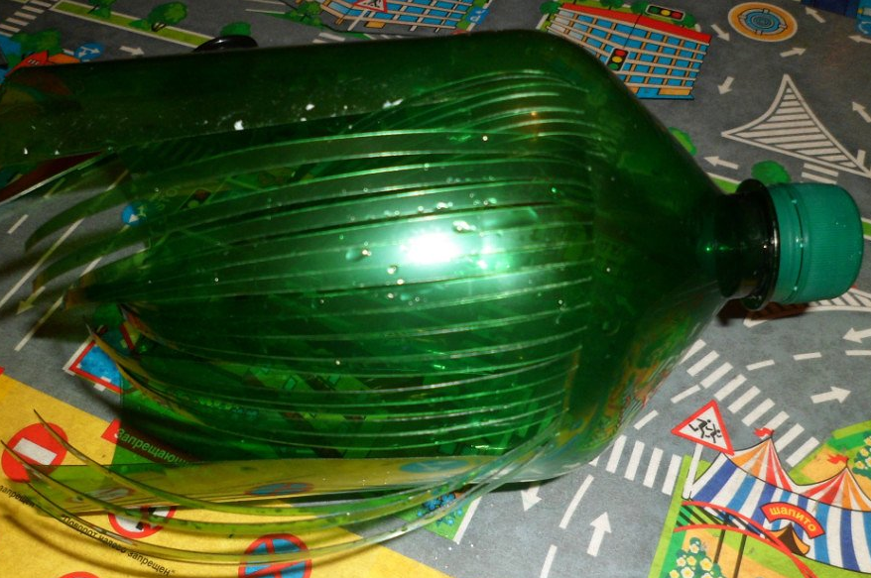

Колокольчик
Возьмите коробочки из-под йогурта (пластиковые стаканчики). Проделайте в донышке отверстие, проденьте веревочку внутрь стаканчика и привяжите грузик: шарик от погремушки, колпачок от фломастера или….. Украсьте! Колокольчик готов. 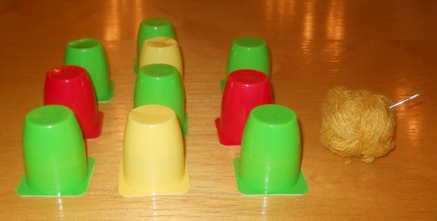 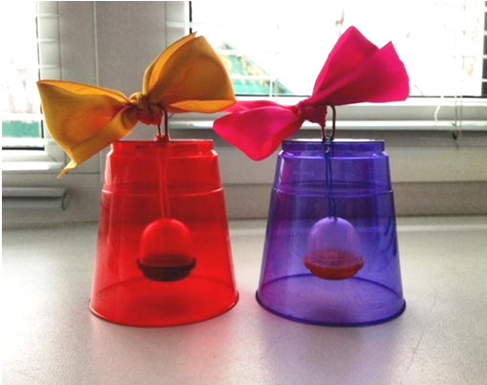

Шумелкины частушки
- Инструменты смастерили,
Очень всех мы удивили:
Ведь мы взяли для игры,
То, что выбросить должны.
- «Киндер» любят наши дети.
Лучший он сюрприз на свете.
Шоколадок не хотим,
А стучим, стучим, стучим.
- И девчонки, и мальчишки
йогурт пьют и копят крышки.
Если много их собрать
Можно музыку сыграть
- Говорит мне друг Дениска:
«У меня СД есть диски».
Долго думать мы не стали
И трещотку с ним собрали.
- Что за чудо инструмент,

Лучше его в мире нет.
Хочешь бей, а хочешь, мни,
Свой оркестр сочини (бумага)
- В бутылочки-шумелочки
Играют смело девочки.
А очень громко мальчики
Звенят ключом на палочке.
- Палочки-стукалочки
Весело играют.
Громко-тихо ритм они
Дружно ударяют.
- Сыра съем кусочек я,
Коробочку оставлю.
Пару бусин привяжу
И звучать заставлю.
- Банки, косточки и крышки…
Ничего не будет лишним.
Приносите все в детсад,
Будет польза для ребят.

